
UNIVERSIDAD DE SAN CARLOS DE GUATEMALA
FACULTAD DE INGENIERIA
INGENIERIA EN CIENCIAS Y SISTEMAS

LABORATORIO DE INTRODUCCION A LA PROGRAMACIÓN Y COMPUTACIÓN 1

TAREA 6

Ricardo Adrián Colindres Franco
202500242
Sección A

GUATEMALA, 14 DE MARZO DE 2026

Capturas del Código:
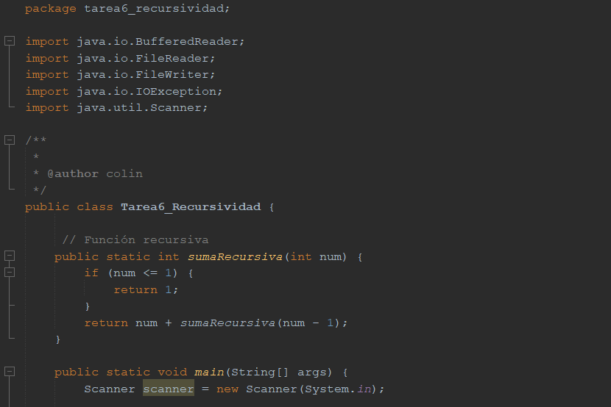
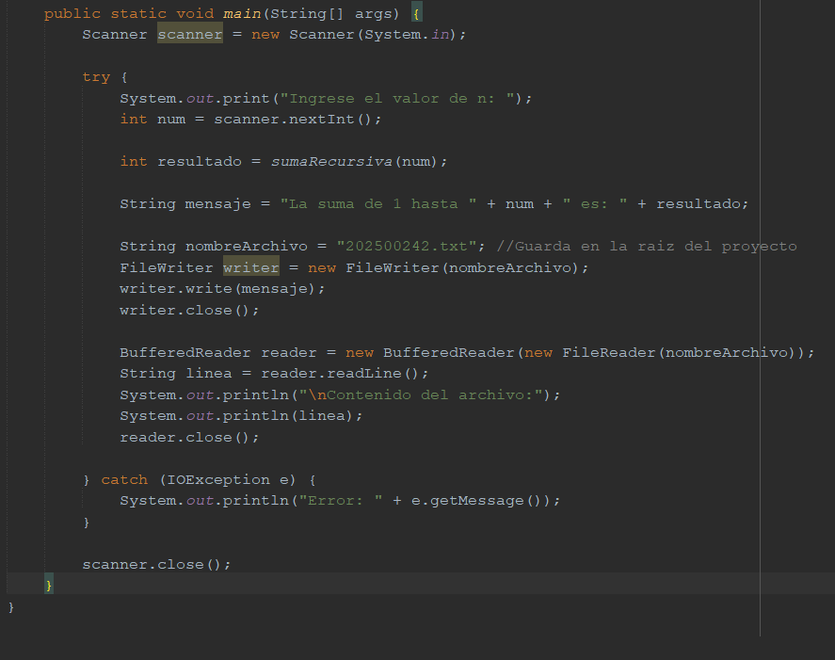
Ejecución del Código
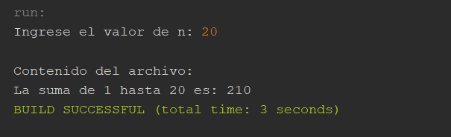
Archivo Creado
